МУНИЦИПАЛЬНОЕ БЮДЖЕТНОЕ УЧРЕЖДЕНИЕ ДОПОЛНИТЕЛЬНОГО ОБРАЗОВАНИЯ «ЦЕНТР «РАДУГА» Г.ВОЛГОДОНСКА
Ростовская область город Волгодонск
Объединение «Экологический практикум»
Тема: «Исследование Сухо - соленого залива и прибрежной зоны Цимлянского водохранилища»

Автор: Даниленко Софья Николаевна 10класс МБУДО «Центр «Радуга»
Руководитель: педагог дополнительного образования высшей категории Джепко Екатерина Николаевна

2020г

Содержание:
Аннотация_______________________________________________ 3стр
Введение ________________________________________________ 4стр.
Методики исследования ___________________________________ 5стр.
Путеводитель «Сухо - соленый залив г. Волгодонска, прибрежная зона Цимлянского водохранилища»______________________________ 6-8стр
Практический выход исследования: «Анализ экологических проблем водных ресурсов прибрежной зоны Цимлянского водохранилища и города Волгодонска, разработка путей решения» _____________ 9-10стр.
Вывод ___________________________________________________ 11-12стр.
Список литературы ________________________________________ 13стр.
Приложение: «Лабораторные исследования» __________________14-17стр.

Аннотация
Практический выход нашего исследования заключается в том, что данный путеводитель можно использовать в экологическом туризме, а так же, для школьников занимающимися исследовательскими проектами. В нем актуализируются экологические проблемы Сухо – соленого залива. Для повышения экологической культуры и расширения знаний о прибрежной зоне Цимлянского водохранилища необходимо: проводить в классах семинары и представлять презентации; посещать Эколого-краеведческий музей, в котором есть специальные экспозиции по проблемам водных ресурсов ростовской области; проводить полевые исследования, тем самым расширяя знания по предметам химия, история, общество, краеведение.
Этапы исследования:
- Работа со специальной литературой.
- Построение «Путеводителя: «Сухо - соленый залив и прибрежная зона города Волгодонска».
- Работа с картами.
- Проведение социологического опроса.
- Проведение полевых и лабораторных исследований.
- Анализ экологических проблем, разработка путей решения.
Финансовые затраты
1 | «Музей природа под открытым небом» | 30р-1ученика
2 | Родник возле Сухо – солёного залива исследования | 30р-1ученик
3 | «Цимлянский гидроузел».  1 Музей  2Поездка | 100р-1ученика  150р-1ченика
4 | Исследований правобережья Цимлянского водохранилища, поселка Саркел 1 Поездка  2Лабораторные исследования(реактивы) | 250р  100р
 | Итого | 660р

Введение
Мы задались вопросом, чем может привлечь правобережья Цимлянского водохранилища, поселок Саркел и само Цимлянское водохранилище? Для этого были созданы несколько экспедиций, составлена карта путеводителя, для учащихся МБУДО «Центр «Радуга». Разработаны практические предложения по решению экологических проблем водных объектов Сухо - соленого залива и прибрежная зона города Волгодонска .
Актуальность: В нашей исследовательской работе составлен путеводитель для учащихся Центра «Радуга». Напряженная экологическая обстановка в Сухо – соленом заливе является следствием критического уровня безвозвратного водопотребления и техногенного загрязнения поверхностных вод.
Объект исследования: Составление Путеводителя: «Сухо - соленый залив и прибрежная зона города Волгодонска».
Предмет исследования: Природные и культурно-этнографические особенности, при составлении путеводителя.
Цель: получить представление о природных и культурно-этнографических особенностях Сухо - соленого залива и прибрежной зоны города Волгодонска.
Задачи:
1.Ознакомление с историей родного края.
2.Составление схемы «Путеводителя: «Сухо - соленый залив и прибрежная зона города Волгодонска».
3.Полевые исследования на экологическую безопасность природных объектов.
4.Проведение лабораторных исследований на экологическую безопасность природных объектов.
5. Проведения социологического опроса и практического семинара.
Гипотеза: Мы предполагаем, что если провести теоретическое и практическое исследование природно-культурных и этнографических особенностей правобережья Цимлянского водохранилища, сотрудничая с «Эколого-краеведческим музеем» города Волгодонска. А так же в полевых и лабораторных условиях исследовать на экологическую безопасность природные объекты, входящие в исследование, то по результатам исследования, возможно, составить «Путеводитель». Разработать практические предложения по решению ряд экологических проблем, донести свою работу до учащихся город Волгодонска, и актуализировать экологическую проблему водных ресурсов Ростовской области.

Методики исследований

- Метод теоретического анализа.
- Метод маршрутного учета.
- Картографический метод исследования.
- Анализ экологических проблем, разработка путей решения.
- Методика работы с цифровым дозиметром «POISK-M». Прибор представляет собой электронное устройство с микропроцессорным управлением для измерения мощности гамма-излучения. Информация выводится на цифровой, многоразрядный ЖК. Установленный порог безопасности – 5-40 мкР/ч (0,05-0,40 мкЗ/ч), в зависимости от местных условий. Свои результаты мы сравнивали с показаниями АСКРО (автоматизированной системы контроля радиационной обстановки), находящемся в районе ДК им. Курчатова (новый город), поликлиника №5 (старый город). Информация от постов контроля передается по радиоканалу на Центральный пост контроля АСКРО и в автоматическом режиме направляется руководству АЭС и в Кризисный центр ОАО «Концерн Росэнергоатом». Усредненный радиационный естественный фон России варьируется в пределах 10-20 мкР/ч. Метод вычисления для перевода мкР/ч в мЗв/ч. 1 мкР/ч = 0,01 мкЗ/ч.
- Методика работы с индикатором «ИМПУЛЬС». Индикатор электромагнитного поля «Импульс» предназначен для контроля норм электромагнитной безопасности - обнаружения и локализации зон магнитного и электрического полей. Индикатор эксплуатируется: Температура окружающей среды, С: от -20 до +45. Относительная влажность от 30% до 85%. При наличии высокого значения ЭМП прибор издает звуковой сигнал и пишет соответствующее текстовое сообщение на экране. Для проверки достаточно поднести индикатор «ИМПУЛЬС» к Wi-Fi устройству, ноутбуку или сотовому телефону во время совершения звонка. Измерения проводиться в двух ортогональных осях (X,Y) и для магнитного поля в трех осях (X,Y,Z).
При измерении электромагнитных полей, в соответствии с нормативными документами: СанПиН 2.1.2.1002-0.0 по пункту 6.4.2.; СанПиН 2.2.2./2.4. 1340-03 по пункту 7.1.; СН 2971 – 84. По пункту-3.1.; ГН 2.1.8-2.2.4. 2262-07.

Путеводитель «Сухо - соленый залив г. Волгодонска, прибрежная зона Цимлянского водохранилища»
Экскурсию в МБУДО «Центр «Радуга» на территорию «Музея природы» и «Родника», можно провести в один день в течении трех часов.
«Музей природы под открытым небом Центр «Радуга»
На территории нашего учреждения есть «Музей природы под открытым небом», который можно посещать с весны, до поздней осени. Он призван сохранить в естественном состоянии, небольшой участок заповедной целины. Это своеобразная научная лаборатория по сохранению растительного мира в естественном состоянии. Музей природы, являющийся уникальным объектом с точки зрения представленных ландшафтов, редких исчезающих видов растений, геологического памятника неогенового возраста, служит природной лабораторией для научно-исследовательской деятельности, просвещения населения города Волгодонска и воспитания экологической культуры молодежи и подростков.
Экологические проблемы: на современном этапе территория музея отдана городу, где в дальнейшем будет построен новый бассейн, хотелось бы пожелать, чтоб администрация города сохранила заповедный уголок.

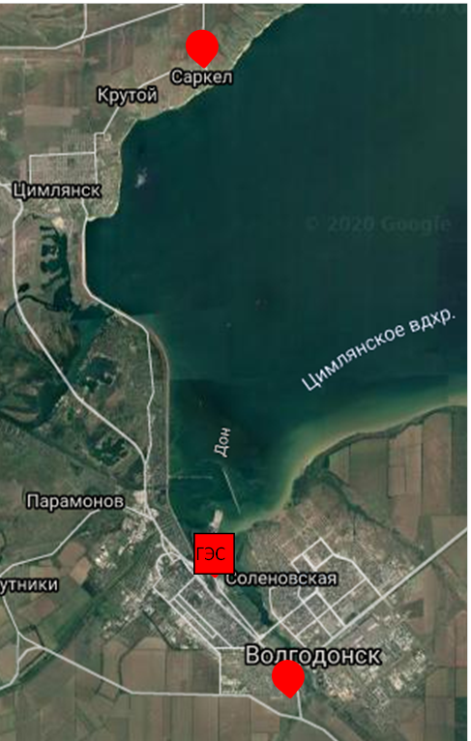

«Родник возле Сухо – солёного залива»
Родник находится рядом с «Центром Радуга» на территории Сухо-Соленого залива, появился в процессе строительства Сухо – солёного залива, в процессе строительства большое количество земли было вывезено, и окрылись пласты, в которых находились подземные воды. Относится к нисходящим родникам. Группа «Экологический практикум» провела очистку родника. Полевые исследования:

Вода | Июнь | Июль | Август | Сентябрь
рН | 8,8 | 7,9 | 8,1 | 8,1
Залив | 9,0 | 9,0 | 9,5 | 9,3
t-воздуха | 30 | 35 | 25 | 23
t-воды | 20 | 27 | 25 | 18
Почва | Июнь | Июль | Август | Сентябрь
рН | 7,5 | 7,5 | 7,5 | 8
Свет | 2000 | 2000 | 2000 | 1000
Влага | 10 | 10 | 10 | 9

Заключение: Как видно из полученных результатов те дни, когда мы замеряли, в июне было прохладно, рН почвы не менялся. Влажность и свет так же находились в одном диапазоне. Как видно из графиков рН воды имеет щелочную среду. В июле и августе показатели высокие.
Экологические проблемы: цветение залива, так же мы находили погибшую фауну - рыб, лягушек, мальков. Чтобы ответить на вопрос, почему погибли животные необходимо провести более глубокие исследования поверхностных вод. Также цветение воды связано с повышенным содержанием сине – зелёных водорослей. При визуальном обследовании всё побережье было ярко зелёного цвета, имела специфический неприятный запах.

«Цимлянский гидроузел»
Знакомство с историей Цимлянского гидроузла лучше начинать с видео презентации подготовленной «Волгодонским эколого-историческим музеем», далее провести однодневную экспедицию непосредственно к Цимлянской ГЭС. На этой остановке необходимо познакомится с историей строительства и предназначением гидроузла, с принцип работы рыбоподъемника. Цимлянская ГЭС — гидроэлектростанция на реке Дон в Ростовской области, у городов Волгодонска и Цимлянска. ГЭС Построена в 1949—1954 годах в рамках программы сооружения Волго-Донского судоходного пути, преимущественно силами заключённых ГУЛага, является одной из «великих строек коммунизма». Имеет важное экономическое значение, обеспечивая крупнотоннажное судоходство на нижнем Дону, функционирование Волго-Донского судоходного канала, орошение больших массивов засушливых земель, водоснабжение, защиту от наводнений и выработку электроэнергии.
Экологические проблемы: В процессе экспедиции происходит знакомство с побережьем водохранилища, на протяжении всего похода. Участники расширяют знания о формировании внутри водоемных процессов Цимлянского водохранилища, знакомятся с последствием эрозии. Производят сбор коллекций окаменелостей. По мнению ихтиологов, море теряет рыбные запасы по нескольким причинам: во-первых, это нерациональный промысел; во-вторых, сокращать популяции рыбы промысловикам активно помогают браконьеры. Становится все меньше нерестилищ. Они заиливаются, заболачиваются и совсем пересыхают.

«Исследований правобережья Цимлянского водохранилища, поселка Саркел»
Правобережье Цимлянского водохранилища, поселок Саркел. Родники, снисходящие, имеют естественное природное происхождение, это межпластовые воды, которые спускаются к Цимлянскому морю. Появились они в процессе строительства. Вдоль побережья, есть залежи голубой глины, её образование идет главным образом в результате физико-химического разложения горных пород, образовавшаяся в донных отложениях кембрийских морей более 500млн. лет назад, экологически чистый продукт. Каждую осень инициативная группа «Эко-практикум» ходят в поход, посёлок Саркел, к Цимлянскому водохранилищу. Где производят полевые исследования, делают фотографии, составляют карту движения экспедиции вдоль берега. Изучают снисходящие родники, которые наносят на карту. Все эти родники имеют естественное природное происхождение, это межпластовые воды, которые спускаются к Цимлянскому морю. Появились они в процессе строительства водохранилища. Изучают синюю глину.
Экологические проблемы: Так почему глина имеет сине-зелёный цвет? Откуда она появилась? Безопасная ли она и можно ли её использовать для нужд человека? Где искать глину? Там где земля растрескивается, в карьерах, вблизи кирпичных заводов, даже в саду, иногда достаточно прокопать на один метр вглубь земли, чтобы найти глину. Исследование проходили в октябре месяце, t воздуха + 20°С. Почвы бывают кислые, нейтральные и щелочные. Степень кислотности почвы обозначают условно знаком рН: Цель: Исследовать рН глины, почвы, песка.
Исследования | 1 точка | 2 точка | 3 точка | 4 точка | 5 точка
рН | 8,4 | 8,7 | 7,5 | 7,8 | 7,3
POISK-M | 8 | 9 | 9 | 9 | 8
Индикатора «ИМПУЛЬС» | норма | норма | норма | норма | норма

№ п/п | 1 образец | 2 образец | 3образец | 4образец | 5образец
РН | 7,5 | 7,5 | 7,5 | 7,5 | 7,5
Свет | 2000 | 2000 | 2000 | 2000 | 2000
Влажность | 6 | 6 | 6 | 6 | 6

Практический выход исследования: «Анализ экологических проблем водных ресурсов прибрежной зоны Цимлянского водохранилища и города Волгодонска, разработка путей решения»

1.Обрушение берегов. Этот процесс влечет за собой активное заиление и отторжение мелких заливов. Для решения этой проблемы, необходимо проводить акции по укреплению береговой части. Привлекать волонтеров и жителей города и ближайших населенных пунктов. Решать эту проблему на федеральном уровне. Предложение: На любых промышленных и сельскохозяйственных предприятиях должны стоять очистные сооружения. Не мыть машины в водоемах. Не оставлять мусор на берегу. Экономно использовать моющие средства и стиральные порошки.

2. Судоходство, загрязнение и очистка поверхностных вод от нефтепродуктов. Часто случается так, что человек не в состоянии предотвратить загрязнение нефтепродуктами поверхности воды, например, при аварии танкера с нефтью, когда громадное пятно покрывает многие квадратные километры моря, загрязняя все вокруг. Очистка воды от таких загрязнений – дело очень трудное, долгое и не всегда выполнимое. Здесь может помочь магнитная жидкость. В 60-х гг. XX в. порошок феррита был настолько хорошо размолот в шаровой мельнице, что, будучи засыпан в смесь керосина и олеиновой кислоты, перестал осаждаться. Человечество получило жидкий магнит. В чем же тут дело? Оказывается, частички порошка были уже настолько малы, что тепловое движение молекул не давало им осесть, и получился коллоидный раствор. Применяют магнитную жидкость для сбора различных нефтепродуктов на поверхностных вод. На разлившееся пятно с вертолета разбрызгивают небольшое количество магнитной жидкости, которая быстро растворяется в нефтяном пятне, затем в воду погружают сильные магниты, и пятно начинает стягиваться в точку, здесь же его откачивают насосы. Вода вновь становится чистой.

3. Замусоривание побережья Сухо-соленого залива и прибрежной зоны Цимлянского водохранилища. Эта проблема актуальна, и решать ее необходимо не только самими гражданами, но и на государственном уровне. Создавать экологическую полицию, экологические патрули, штрафовать за «Не соблюдения требований по экологической безопасности», особенно в весенне-летний период. Использовать квадрокоптеры с видеонаблюдением; распространять в СМИ информацию о правилах поведения в природе.

4. Учащимися Центра «Радуга» проводились исследования по проблеме сине-зеленых водорослей совместно с лабораторией АЭС. Были предложены меры по снижению эвтрофирования водоемов: удаление биогенов и загрязняющих веществ; ограничение поступления биогенных веществ; снижение биогенной нагрузки на водосборе; механическое изъятие водорослевой массы; аэрация толщи воды; вселение растительноядных рыб, активирование высшей водной растительности; изъятие части донных отложений, взмучивание; применение химических веществ для подавления развития сине-зеленых. Внесение штамм хлореллы. Совсем не сложно. Не мыть машины в водоемах. Не оставлять мусор на берегу. Экономно использовать моющие средства и стиральные порошки. На любых промышленных и сельскохозяйственных предприятиях должны стоять очистные сооружения.
На этапе анализа экологических проблем и путей решения мы провели лабораторные исследования, которые представлены в приложении №1
Далее был разработан и проведен социологический опрос с целью выявления знаний респондентов о голубой глине.

Как видно из полученных результатов на первый вопрос.
Есть ли голубая глина в нашей местности?60% респондентов знают о существовании в нашем регионе о «голубой глины», чуть больше 36% не знают и 4% сомневающихся. На второй вопрос знаете ли вы, когда образовалась голубая глина? 18% респондентов имеют представления. 61% не знают и 21% сомневаются. На третий вопрос знаете ли вы о целебных свойствах глины? 79% ответили утвердительно, 14% не знают и 7% сомневающихся. На четвертый вопрос. Из каких источников вы узнали о свойствах голубой глины? 71% респондентов ответили, что знают о свойствах голубой глины из интернета. 29% от родителей.
- Далее был разработан и проведен семинар с целью повышения интереса учащихся к пониманию местной культуры и природной среды, которые не нарушают целостность экосистем.
- Распространили в электронном варианте. Вывесили на сайте, развесили листовки.
https://instagram.com/prak_tikum?igshid=1xf63uhgt5pvi

https://vk.com/club194866185
Вывод:
Проведя свою работу, мы достигли поставленной цели. Мы актуализировали экологические проблемы Сухо – соленого залива города Волгодонска. Были созданы несколько экспедиций, составлен путеводитель, предложены пути решения экологических проблем.
Во-первых, проводить в классах семинары, представлять презентации. Во-вторых, посещать Эколого-краеведческий музей, в котором есть специальные экспозиции по проблемам водных ресурсов Ростовской области, участвовать в семинарах. В-третьих, проводить полевые исследования, тем самым расширяя знания по предметам химия, история, общество, краеведение.
1 остановка: На территории нашего учреждения есть «Музей природы под открытым небом», который можно посещать с весны, до поздней осени. Он призван сохранить в естественном состоянии, небольшой участок заповедной целины. Это своеобразная научная лаборатория по сохранению растительного мира в естественном состоянии. Отдел учебно-опытного участка дикорастущей флоры содержит коллекции редких и исчезающих видов растений Ростовской области.
2 остановка: Родник возле Сухо – солёного залива. Появился он в процессе строительства Сухо – солёного залива, при строительстве большое количество земли было вывезено, и окрылись пласты, в которых находились подземные воды, относящиеся к нисходящим источникам, и которые необходимо изучать.
3остановка: Цимлянский гидроузел. На этой остановке необходимо познакомится с историей строительства и предназначением гидроузла, с принцип работы рыбоподъемника. В процессе экспедиции происходит знакомство с побережьем водохранилища, на протяжении всего похода. Участники расширяют знания о формировании внутри водоемных процессов Цимлянского водохранилища, знакомятся с последствием эрозии. Производят сбор коллекций окаменелостей.
4 остановка: Правобережье Цимлянского водохранилища, поселок Саркел. Родники, снисходящие, имеют естественное природное происхождение, это межпластовые воды, которые спускаются к Цимлянскому морю. Появились они в процессе строительства. Вдоль побережья, есть залежи голубой глины, которые так же необходимо изучать и использовать во благо здоровья людей. Строить здравницы и лечебницы где можно использовать сине-зеленую глину. Образование глины идет главным образом в результате физико-химического разложения горных пород, образовавшаяся в донных отложениях кембрийских морей более 500млн. лет назад, экологически чистый продукт.

Результаты:
- рН-почвы, песка, родников, показали как слабощелочную среду, изучение голубой глины на химический состав, продолжится.
- Исследованный уровень радиации с помощью портативного цифрового дозиметра POISK-M. Показал, что радиационный фон находится в допустимом диапазоне. По общим показателям от 9-12 мкр/ч, что соответствует уровню естественной радиоактивности в Европейской части нашей страны (10-20 мкр/ч). [№7]
- Исследованный уровень электромагнитных волн с помощью индикатора «ИМПУЛЬС», не выявил уровень электромагнитных полей, превышающий допустимый диапазон.
- Мы выяснили, что глина, образовавшаяся в донных отложениях кембрийских морей более 500 млн. лет назад экологически чистый продукт, добываемый на глубине 80 -100 метров. Этот пласт соответствует Кембрийской эпохе в истории развития Земли, отсюда и название «кембрийская глина». Эта глина является первичной потому, что она не вымывалась, хотя и подвергалась выветриванию. Все новые и новые включения входили в нее, но и они снова уплотнялись до камня. [№2]
Глину, которую мы исследовали, можно отнести к вторичной глине, это переотложенный продукт, как правило, эта глина находится на поверхности земли и в ней множество фракций, поэтому глину необходимо очищать. Все используемые методики исследования, интересны, просты в применении, их можно применять в опытнической работе для учащихся школ и дополнительных образовательных учреждений.
Таким образом, наша гипотеза частично подтвердилась, мы исследовали природно-культурные и этнографические особенности правобережья Цимлянского водохранилища, сотрудничая с Эколого-краеведческим музеем города. Волгодонска. Составили карту «Путеводителя: «Сухо - соленый залив и прибрежная зона города Волгодонска». Провели анализ на экологическую безопасность природных объектов, входящих в путеводитель.
Перспективы: Продолжить исследовать выбранную тему.

Список литературы
- Глина и ее лечебные свойства — [Электронный ресурс] — Режим доступа — URL: http://www.chemport.ru/data/chemipedia/article_919.html (дата обращения 15.09.2012).
- Романютин А.А., Назаревич Р.Р./Целебная глина 1995
- Физика в экспериментах ООО «Торговый дом Прессы», г. Москва.
- Химический практикум/Солтеровская химия 1997-406с.
- Целительная глина/Серия «Лечебник»/Новосибирск: ИД «РИФ-плюс», 1999. 128с.
- Юный химик. Школьная лаборатория.
- Я познаю мир: Дет. Энциклопедия: Физика /Сост., худож, А. А. Леонович; Под общ. Ред. О.Г.Хини. – М.: ООО «Издательство АСТ – ЛТД», 1997.
- http:// www.АДАЛИН познавательные опыты для школьников.

Приложение№1: «Лабораторные исследования»
Цель: определить посторонние примеси.
Для этого достаточно смочить глину водой и промять руками. Если руки ощущают камешки, песчинки — глина загрязнена. Поместить небольшое количество образца глины на предметное стекло, рассмотреть глину через лупу, на наличие песка и посторонних примесей.
Образцы | Степень чистоты образца
Образцы | 1образец | 2образец | 3 образец | 4 образец | 5 образец
Голубая глина | Глина имеет примеси в виде песка | Глина имеет примеси в виде песка | Глина имеет примеси в виде песка | Глина имеет примеси в виде песка | Глина имеет примеси в виде песка
Результат: Синяя глина, имеет запах влажности.
На ощупь глина твердая, после намокания стала мягкая и скользкая. [№1]
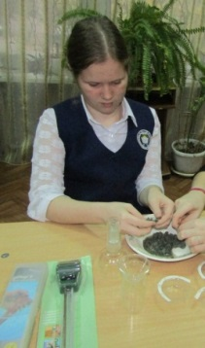
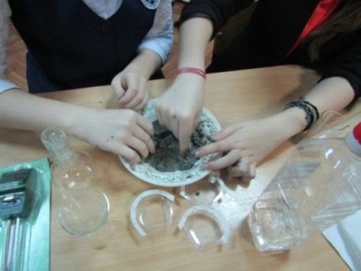

«Растворимость»
Цель: Определить способность глины растворяться в воде.
Вначале мы растворили и перемешали образцы глины, чтобы частицы пришли в движение, а вода замутилась. Следили, как глина оседала.
Результаты: все образцы осели быстро и имеют маслянистую структуру.
Если глина оседает медленно, то она маслянистая (частички жира не позволяют глине потонуть, поскольку не смачиваются водой).
Если глина сразу пошла на дно и через пять минут в стакане наблюдается два слоя —из глины и воды — это «плохая глина». [№1]
Голубая глина | Степень осаждения и расслаивания частиц глины
1образец | Глина осела быстро, имеет маслянистую структуру
2образец | Глина осела быстро, имеет маслянистую структуру
3образец | Глина осела быстро, имеет маслянистую структуру
4образец | Глина осела быстро, имеет маслянистую структуру
5образец | Глина осела быстро, имеет маслянистую структуру
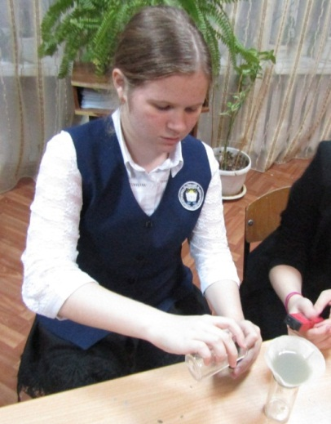
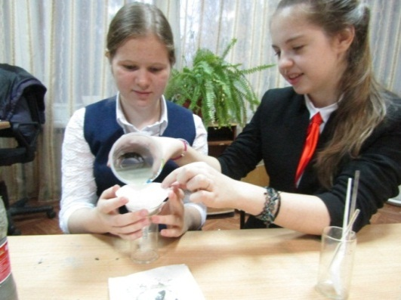

«Пластичность»
Цель: исследовать глину на пластичность. Глину по вязкости, мы определяли на глаз. Взяли комок глины, обильно смочили водой и сделали из него форму в виде бублика.
Голубая глина | Степень пластичности глины
1образец | Имеет вкрапления в виде песка, камешек, поэтому получилась не цельная.
2образец | Имеет вкрапления в виде песка, камешек, поэтому получилась не цельная.
3образец | Имеет вкрапления в виде песка, камешек, поэтому получилась не цельная.
4образец | Имеет вкрапления в виде песка, камешек, поэтому получилась не цельная.
5образец | Имеет вкрапления в виде песка, камешек, поэтому получилась не цельная.
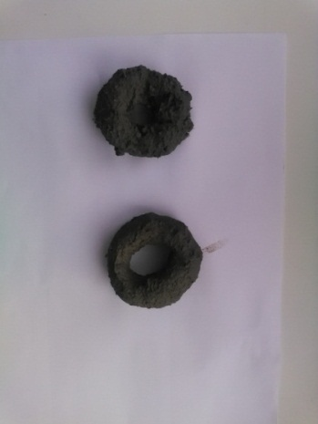
Вывод: Еще при лепке мы обратили внимание, насколько глина пластична. Если она даже сырая крошится, то такая глина будет плохим союзником в лечении. «Хорошая» глина мнется руками, принимая любую форму. Основной показатель это качество изделия после сушки. Мы положили «бублик», подождали, когда он подсохнет. Поверхность изделия потрескалась. Ее стоит использовать с осторожностью. Очищенная глина чуть маслянистая на ощупь, вязкая.
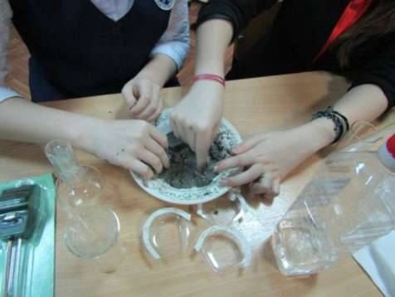

«Определение рН»
Оборудование: Индикаторная бумага, дистиллированная вода, образцы глины.
Порядок выполнения работы: Взвесить 100 гр. глины. Добавить 500 мл воды (дистиллированной). Отфильтровать через бумажный фильтр. [№1] Данное определение проводила с помощью универсальной индикаторной бумаги, опуская её в образец, смоченный дистиллированной водой. 1.Поместить образец глины массой 25г в химический стакан на 200 – 250 мл. 2. Добавить в стакан 100мл дистиллированной воды и хорошо размешать. 3.Поместить в полученную взвесь полоску универсального индикатора (индикатор - лакмус). 4. Сравнить цвет влажной полоски с цветовым тестом на упаковке индикатора и определить рН среди водного раствора глины. Кислотность образцов голубой глины проверили универсальной лакмусовой бумажкой, которая показала слабо щелочную среду pH ≈ 8.
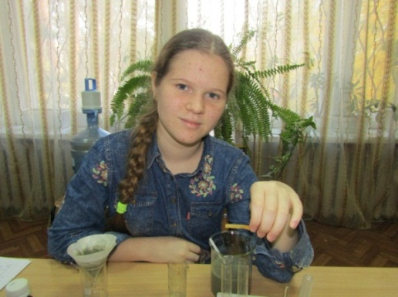
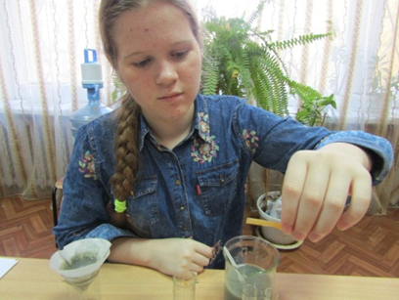

«Адсорбционная способность»
Адсорбирующие способности голубой глины можно исследовать с помощью раствора перманганата калия (розовая окраска), и раствора йода (светло - коричневая окраска). [№1] Результаты:
н/р | 1Фильтрованная | 1 Раствор | 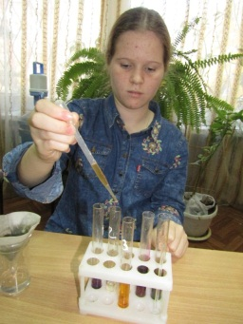
раствора  йода 5% | _______ | Глина осела, раствор приобрел светло-коричневый цвет
раствора  йода 5% | Вначале пожелтела, в течении нескольких секунд, раствор посветлел | _________ | 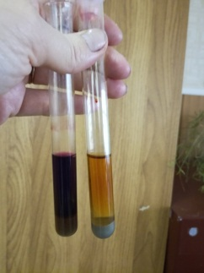
перманганата калия 5% | Раствор приобрёл ярко-малиновый оттенок | Приобрел ярко фиолетовый цвет

«Исследования Cl»
Реагенты: 5 % раствор AgNO3; азотная кислота (1 н).
Выполнение анализа: К 10 мл пробы раствора глины прибавить 3—4 капли азотной кислоты и прилить 0,5 мл раствора нитрата серебра. [№1]
1Фильтрованная | 1 Раствор
Раствор приобрёл мутноватый светло-жёлтый осадок | Глина осела, раствор посветлел, но имеет мутноватый оттенок
Результат: Белый осадок выпадает при концентрации хлорид — ионов более 100 мг/л: Cl- + Ag+ = AgCl↓
белый Слабое помутнение растворов образцов, указывает что, хлорид —ионов более 1 мг/л.
Заключение:
- Более детальное изучение на наличия ионов в глине, необходимо проводить в специально оборудованных лабораториях.
- Глина в исследуемой местности имеет осадочное происхождение.
- Выходящие слои глины плотные, имеют темный сине-зеленый оттенок
- Изучив свойства голубой глины, можно сделать заключение: все образцы глины нельзя использовать в косметологии без предварительной очистке.
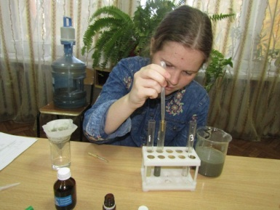
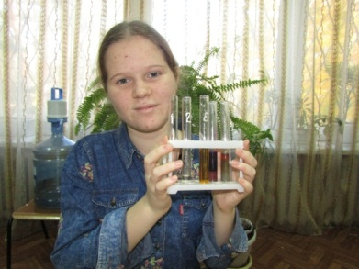
- Исследуемая глина является хорошим адсорбентом.

